Win 7—FTP服务器配置
姓名：匡 鹏 班级：1310908 学号：2009213816
- 开始---控制面板---程序---打开或关闭windows功能，列表内找到Internet信息服务（展开）---选中FTP的三个项。
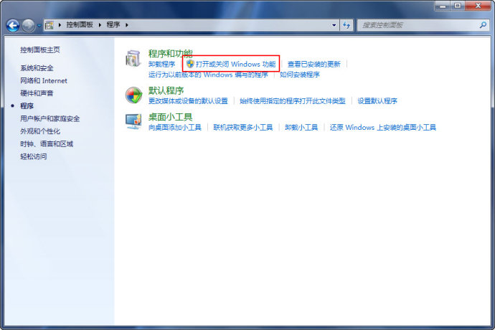
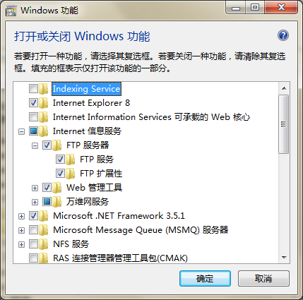
- 开始---控制面板---系统和安全---管理工具---Internet 信息服务(IIS)管理器---右键点击计算机名称那里，选择添加FTP站点。
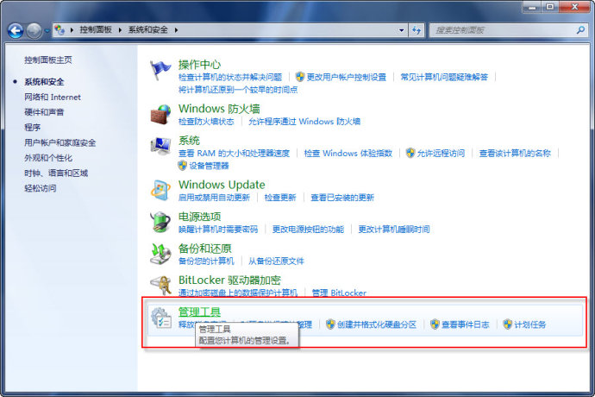
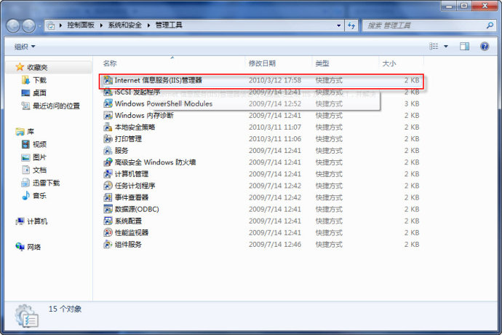
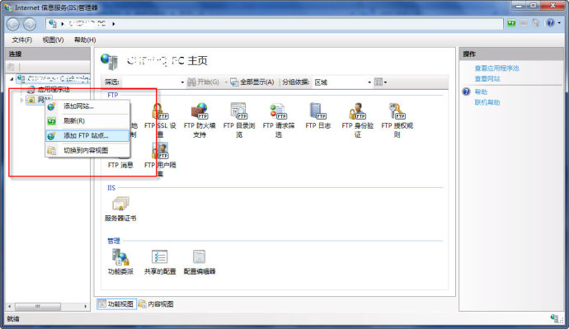
3、FTP站点名称输入："localhost"---选择你的FTP目录物理路径，点下一步---Ip地址选“自己的IP”，端口可以自己设（默认为21），勾上“自动FTP站点”，SSL选“允许”。
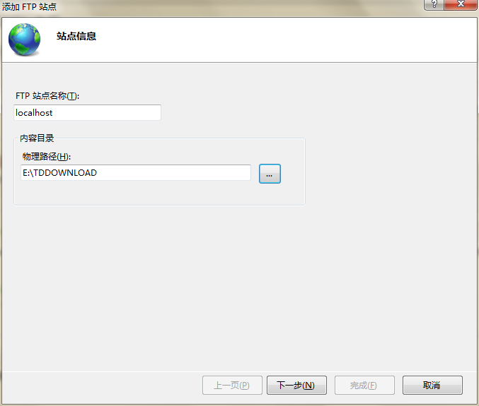
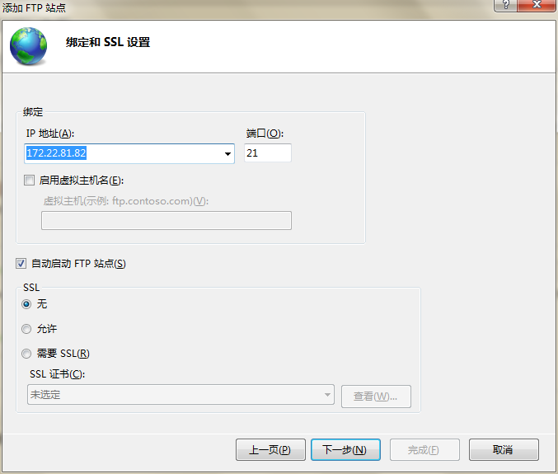
然后点下一步---身份验证选“匿名”，允许访问选“匿名用户”，权限勾“读取”或“写入”，点完成。
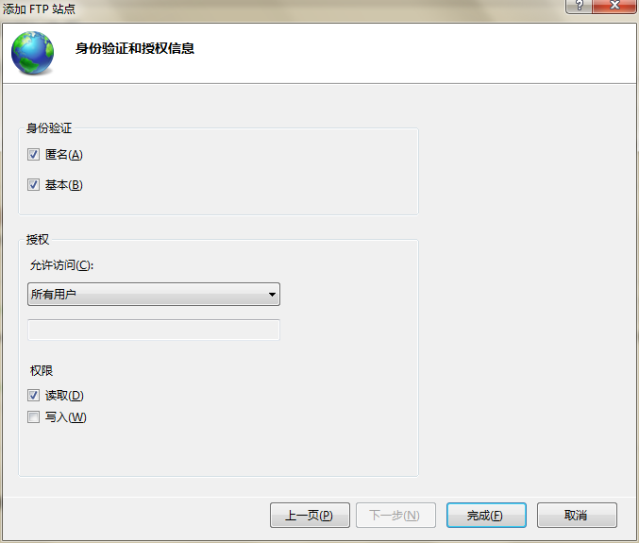
4、开始---控制面板---系统和安全---允许程序通过防火墙---钩上FTP及后面两个框框（家庭和公用）。
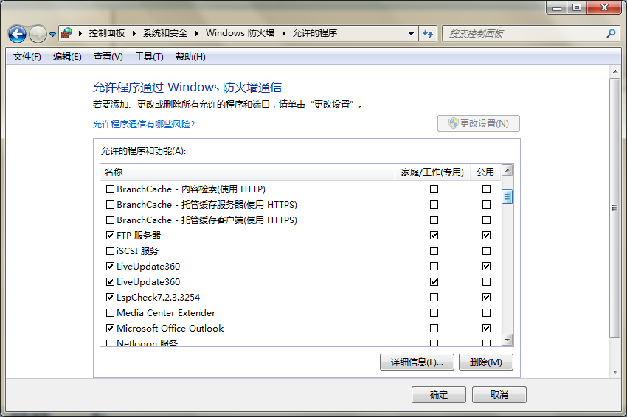
5、在ftp消息里面可以设置成功登录后欢迎的消息和退出时的消息，还可以设置最大连接数。
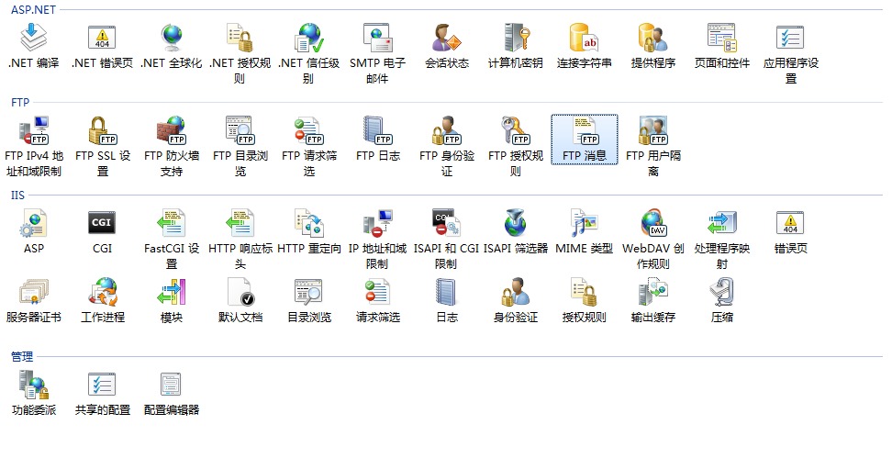
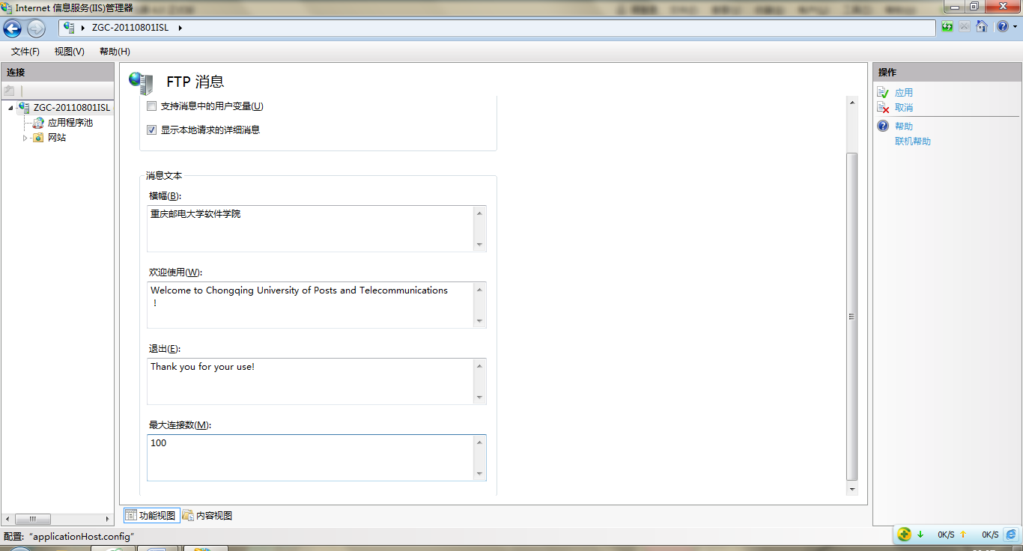
6、设置用户权限：
1）添加用户：
以两个用户为例，“public“用户用于只读（下载）文件，“admin”用户可以读写（创建、删除、上传、下载）文件。
在桌面上右击“我的电脑”，点击“管理”，在“计算机管理”窗口的左窗格中依次展开“系统工具”→“本地用户和组”目录，单击选中“用户”选项。在右侧窗格中单击右键，点击“新用户”命令。在打开的“新用户”对话框中填写用户名public，并设定密码。然后取消“用户下次登录时需更改密码”复选框，并勾选“用户不能更改密码”和“密码永不过期”复选框，单击“创建”按钮完成该用户的添加。重复这一过程添加用户admin，最后单击“关闭”按钮即可。
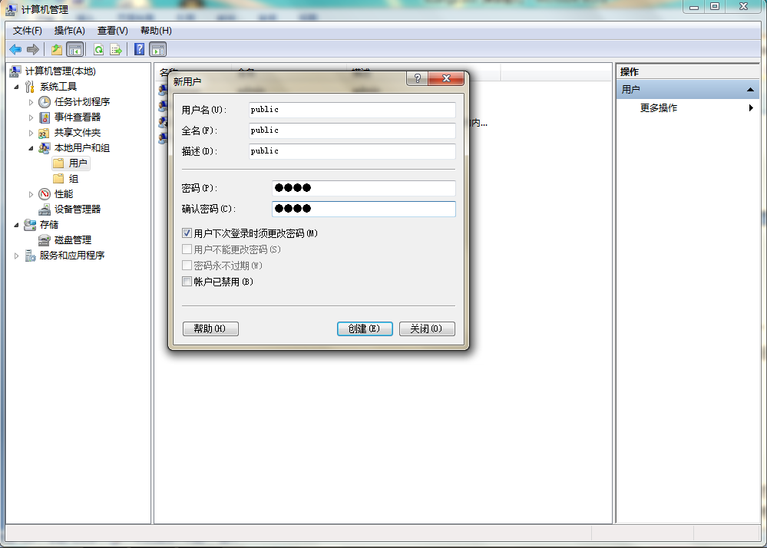
2）设置每个用户的权限：
在设置权限之前，为方便对这些用户的管理，最好将他们放入一个专门的组中。例如我们可以创建一个“FTPUsers”组：在“计算机管理”窗口的目录树中单击选中“组”选项，然后在右侧窗格中单击右键，执行“新建组”命令，并将该组命名为“FTPUsers”。接着依次单击“添加”→“高级”→“立即查找”按钮，将刚才创建的用户全部添加进来，最后依次单击“创建”→“结束”按钮。
然而事情并没有完，因为上述创建的用户默认隶属于“Users”组，也就是说他们拥有对大部分资源的浏览权限。为了实现对特定资源的有效管理，需要将这些用户从“Users”组中删除。在“计算机管理”窗口的右侧窗格中双击“Users”选项，用鼠标选中所有刚添加的用户并单击“删除”按钮即可。
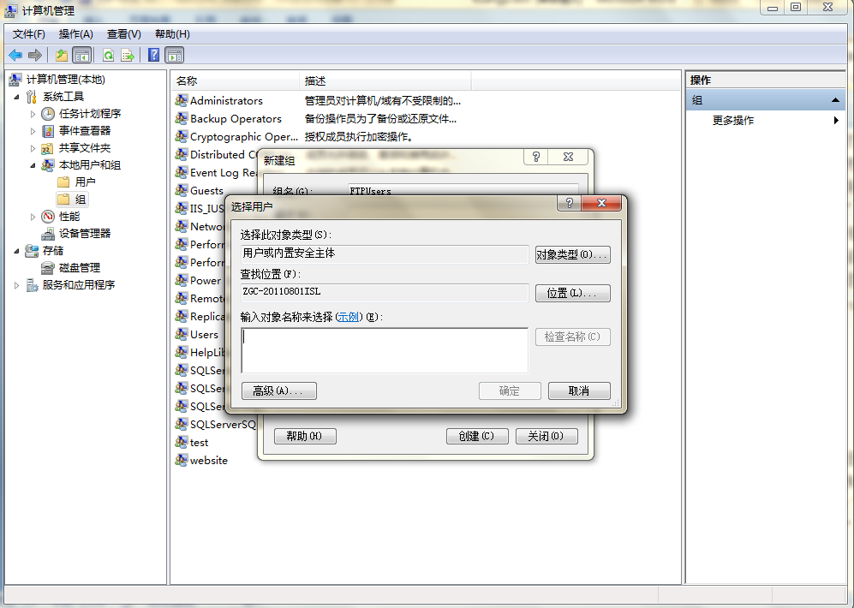
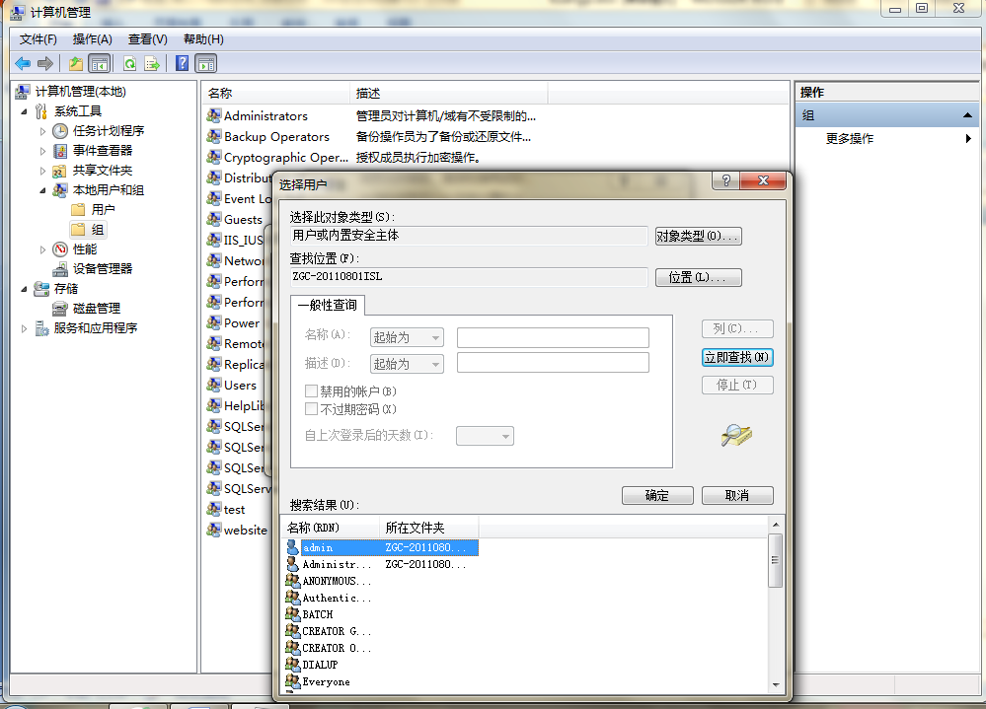
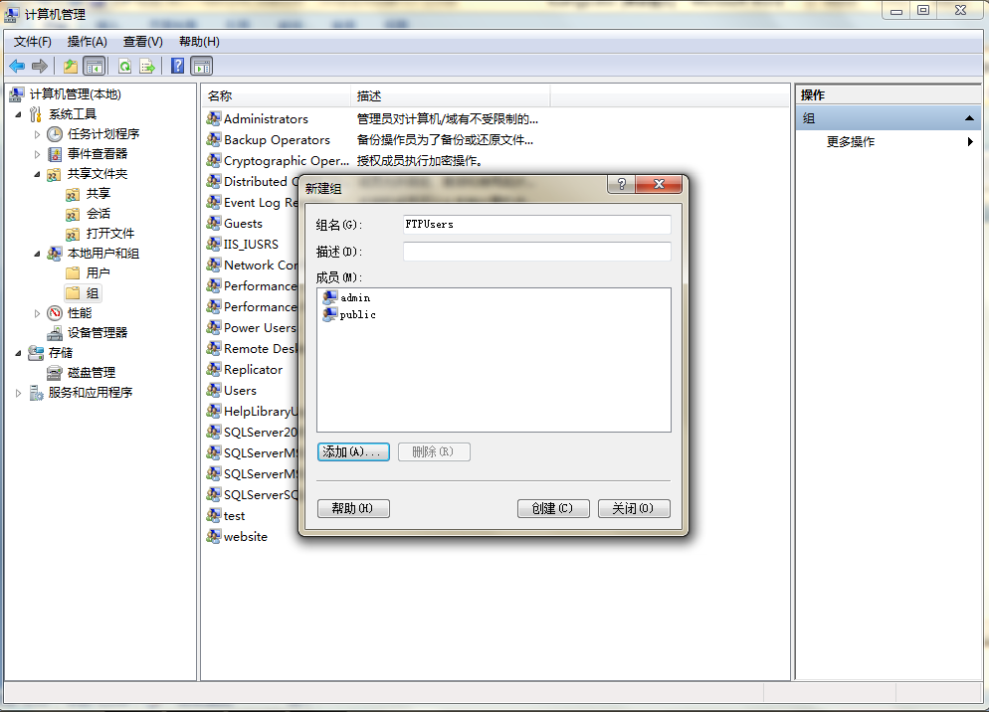
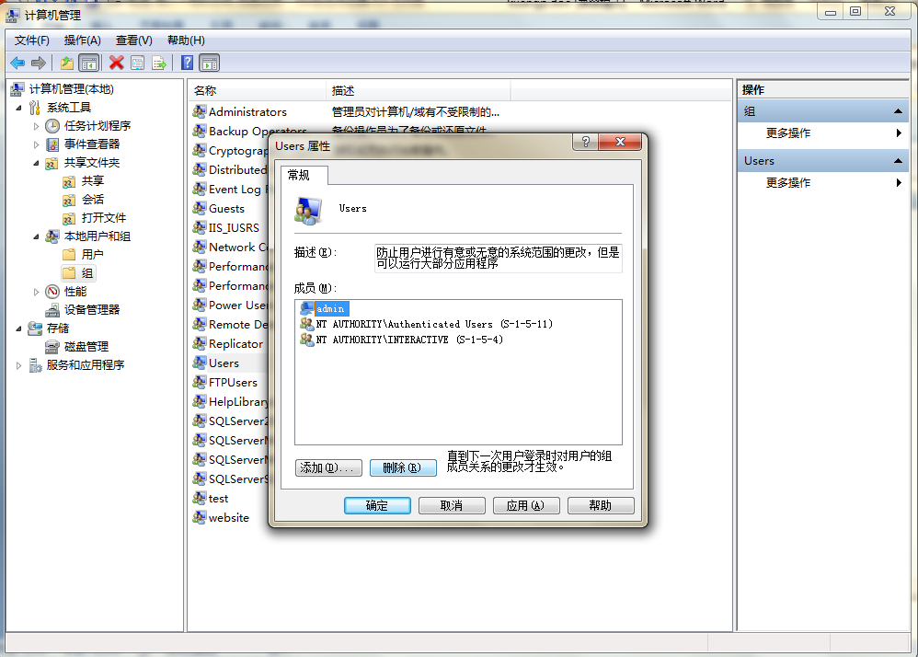
3）下面分别设置权限：
在第一步中FTP服务器的主目录路径为“E:/Download”，我们先来设置“public”用户对“Download”文件夹的权限。右击“Download”文件夹，执行“属性”命令。在打开的“Download属性”对话框中切换至“安全”选项卡下，然后依次单击“添加”→“高级”→“立即查找”按钮，单击选中“public”并依次单击“确定”按钮回到“Download属性”对话框。此时，“public”用户默认只有读取权限，符合我们的权限要求。接着同样的方法添加“admin”用户，并在“Download属性”的“安全”选项卡下部的“admin的权限”列表框中的“允许”列下面勾选“写入”复选框。至此，我们的要求就全部满足了。如果还想详细设置，单击“Download属性”的“安全”选项卡中的“高级”按钮，自行设置即可。
最后，测试一下：
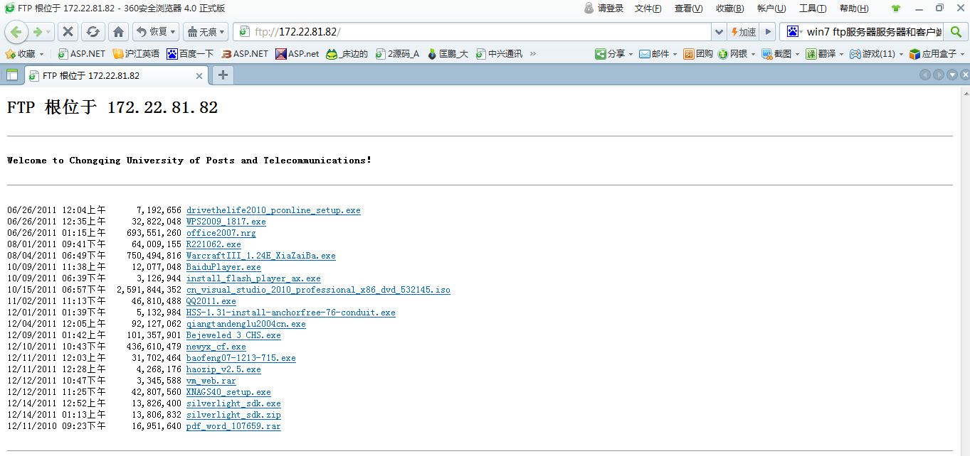
7、开始—运行—cmd—ftp—open 172.22.81.82—public—1234。
